**КИЇВСЬКИЙ НАЦІОНАЛЬНИЙ УНІВЕРСИТЕТ**

**імені ТАРАСА ШЕВЧЕНКА**



**ФАКУЛЬТЕТ ІНФОРМАЦІЙНИХ ТЕХНОЛОГІЙ**

**Кафедра прикладних інформаційних систем**

**Звіт до лабораторної роботи №13**

**з курсу**

**«Інформаційні системи електронного документообігу»**

*студента 1 курсу*

*групи ПП-11*

*спеціальності 122 «Комп'ютерні науки»*

*ОП «Прикладне програмування»*

%username%

*Викладач:*

к.ф.-м.н., ас. Гарко І.І.

**Київ – 202**

**Тема:**  Надання доступу до папок, документам, полям документу і

довідників

**Мета:** Навчитися надавати користувачам доступ до папок і документів.

**Хід виконання**

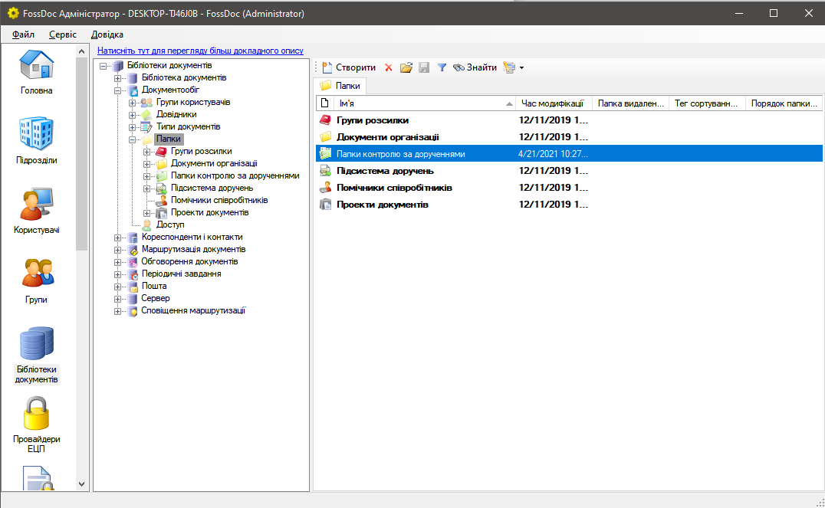

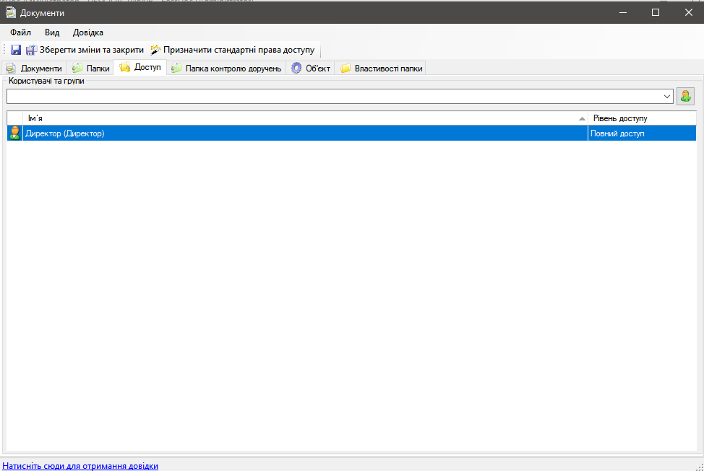

Змінено доступ до папки контролю за дорученнями

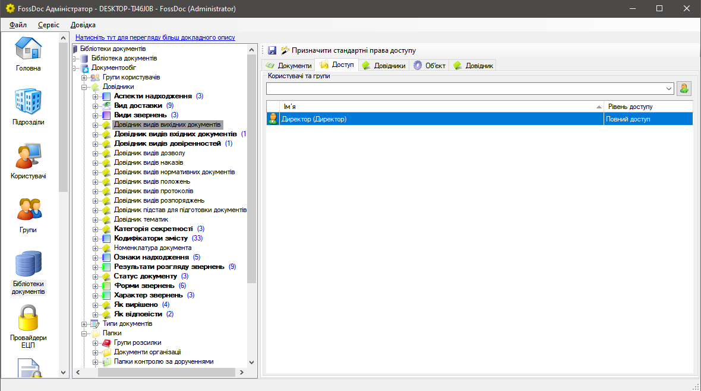

Змінено доступ до довіднику видів вихідних документів

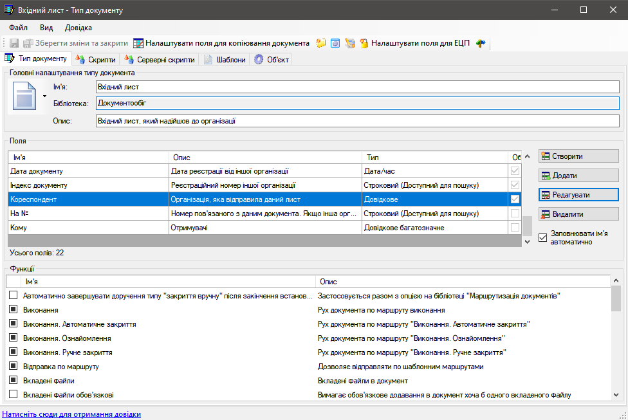

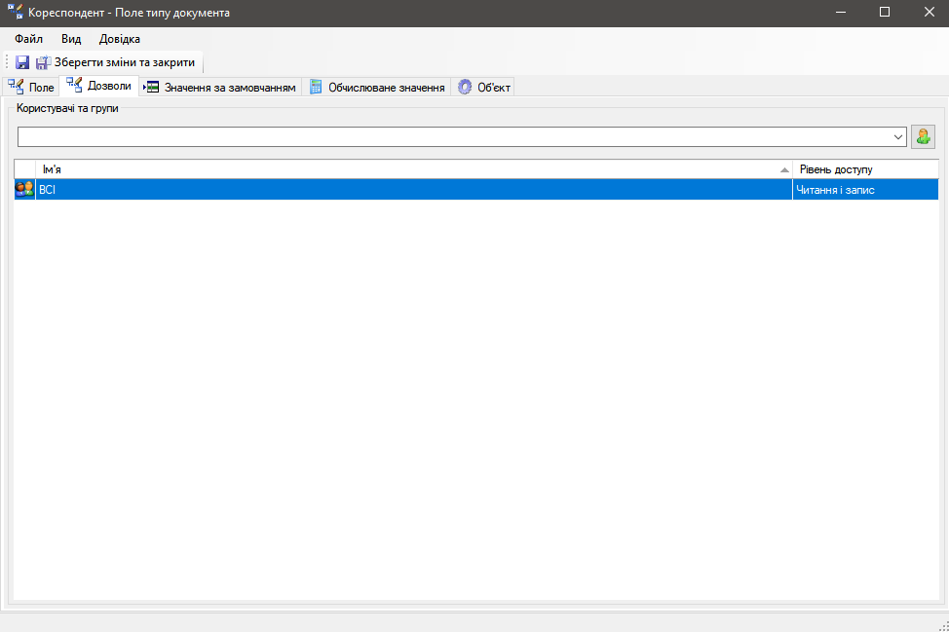

Змінено доступ до типу документу “Вхідний лист”

**Висновок.** Виконуючи цю лабораторну роботу, я навчився надавати користувачам доступ до папок і документів.